Уведомление о проведенном демонтаже временных сооружений, расположенных в квартале по ул. Ильича - ул. Димитрова - Старых Большевиков - Ленинский проспект

№ | Адрес размещения, место складирования после демонтажа | Дата демонтажа | До демонтажа | После демонтажа
1. | г. Воронеж, квартал  ул. Ильича - ул. Димитрова - Старых Большевиков - Ленинский проспект | 19.09.2024 | 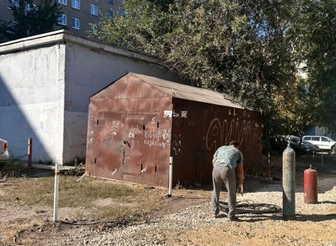 | 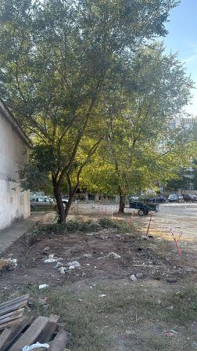
2. | г. Воронеж, квартал  ул. Ильича - ул. Димитрова - Старых Большевиков - Ленинский проспект | 19.09.2024 | 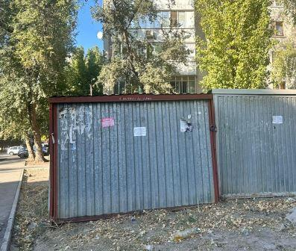 | 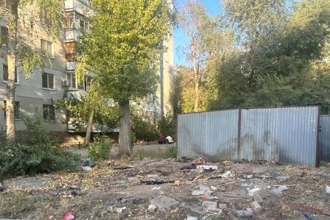
3. | г. Воронеж, квартал  ул. Ильича - ул. Димитрова - Старых Большевиков - Ленинский проспект | 19.09.2024 | 